Republica Moldova  Raionul Orhei  Consiliul sătesc  Isacova | 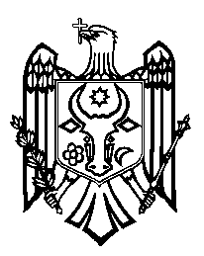 | Республика Молдова  Орхейский район  Исаковский  сельский Совет
s.Isacova, MD-3531, tel. 0 235 40-5-36, 0 235 40-6-73
proiect
DECIZIE nr.2/5
din 06.05.2022
”Cu privire la modificarea bugetului local
Isacova pe anul 2022”

În temeiul art.28 al Legii privind finanțele publice locale nr.397-XV din 16 octombrie 2003,art.61 din Legea Finanțelor publice și responsabilitatea bugetar fiscală nr.181 din 25.07.2014, Legea Republicii Moldova privind administrația publică Locală nr.436-XVI din 28 decembrie 2006 art.14 alin.(2) lit.n), având avizul pozitiv al Comisiei consultative de specialitate, Consiliul local Isacova,
DECIDE:

- Se alocă din contul soldului de mijloace bănești format în rezultatul executării bugetului pentru anul 2021 suma de :
  - 34900 lei lucrari de iluminat stradal;
  - 6210 lei becuri de iluminat stradal si materiale pentru instalare
  - 2000 lei rechizite de birou
- Executarea prezentei Decizii se pune pe seama contabilului șef dna Stoian Silvia.
3. Controlul executării prezentei Decizii se pune pe seama primarului Stanislav Cvasnîi.

Preşedintele şedinţei:
Semnat la data de________________
Contrasemnează:
Secretarul interimar al Consiliului local Stoian Silvia

